SIARAN PERS

Samsung Galaxy A07 Harga 1.3 Jutaan dengan Spesifikasi Tinggi

Tiga peningkatan performa Galaxy A07: Prosesor 6nm yang gesit, kuat dan irit konsumsi daya, bersertifikasi IP54 jadi tahan cipratan air dan debu di segala kondisi, dan 6 kali pembaruan software dan keamanan agar pengguna lebih aman dan nyaman menggunakannya jangka panjang.

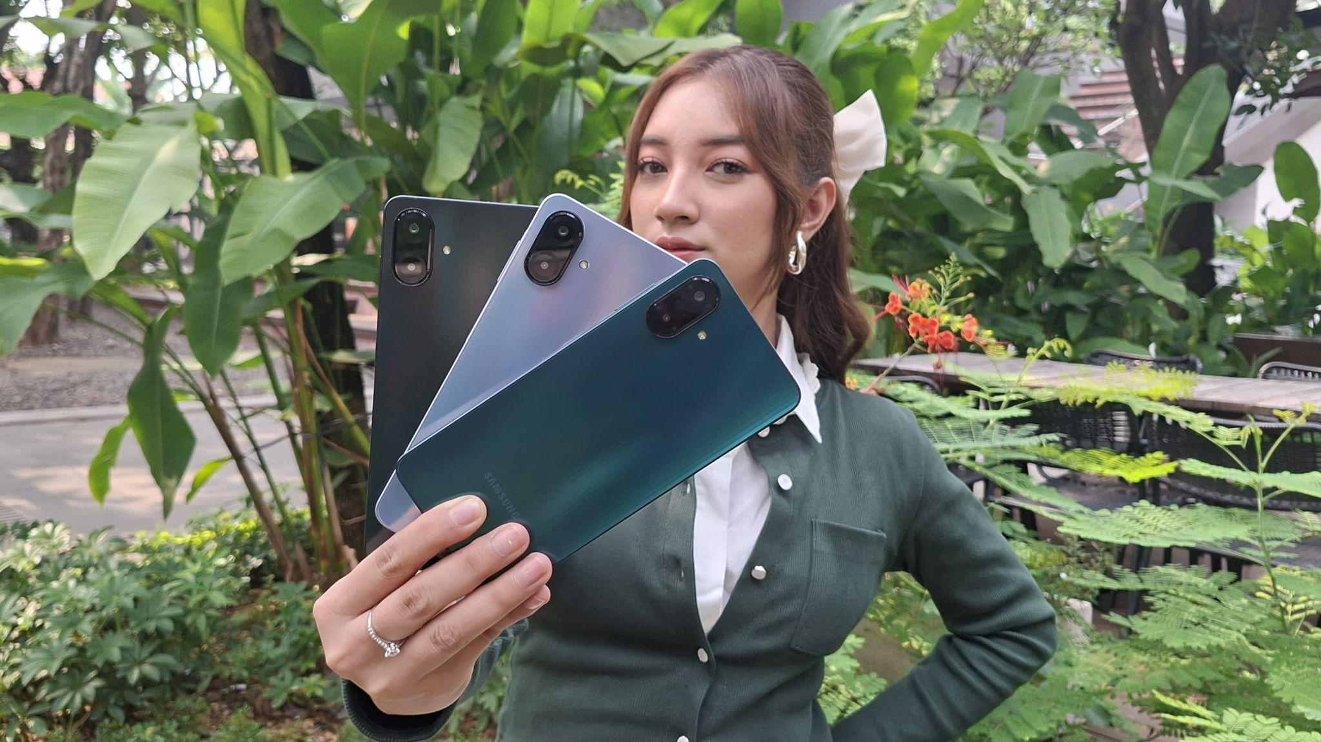
Lancar buka banyak aplikasi, tangguh, hingga pembaruan keamanan untuk jangka panjang, Galaxy A07 menawarkan semua yang dibutuhkan pengguna masa kini dalam satu smartphone sejutaan.

Jakarta, 25 Agustus 2025 - Samsung baru saja menghadirkan inovasi terbaru melalui Galaxy A07, smartphone sejutaan yang kini makin gesit, tahan lama, dan aman. Dengan sederet peningkatan, Galaxy A07 siap menjadi partner andal yang menemani setiap momen, mulai dari bekerja, belajar, hiburan, hingga aktivitas di luar ruangan.
“Samsung berkomitmen menghadirkan inovasi yang bisa diakses semua orang. Galaxy A07 dirancang untuk memberikan performa cepat, ketahanan tangguh IP54, dan perlindungan jangka panjang lewat update software 6x dan update keamanan hingga 6 tahun, semua dalam satu perangkat dengan harga sejutaan. Dengan begitu, penggunanya dapat lebih yakin dan nyaman dalam menjalani aktivitas sehari-hari, tanpa khawatir perangkatnya membatasi produktivitas maupun hiburan mereka,” ujar Verry Octavianus, MX Product Marketing Senior Manager, Samsung Electronics Indonesia.

Berikut beberapa peningkatan utama Galaxy A07, perangkat #YangPentingPasti buat pengalaman pengguna makin menyenangkan:

Semakin Gesit untuk Buka Berbagai Aplikasi
Galaxy A07 kini hadir dengan prosesor Helio G99 (6nm) yang lebih bertenaga dan efisien dibanding pendahulunya, Galaxy A06, yang masih menggunakan Helio G85 (12nm). Peningkatan ini membuat berbagai aktivitas seperti membuka banyak aplikasi 2x lebih cepat dari A06, berpindah antar-chat, hingga menonton video streaming bisa berjalan mulus tanpa lag.
Bagi kamu yang baru mencoba untuk menjadi online seller, Galaxy A07 memberikan banyak kemudahan untuk menjalankan toko online, memantau, membalas pesan pelanggan, mengecek stok barang, hingga berpindah-pindah aplikasi semua lebih mudah dalam satu perangkat. Dengan layar 6,7 inci HD+ dan refresh rate 90Hz membuat setiap geseran jari terasa halus dan nyaman di mata, sehingga pengalaman bekerja menjadi cepat dan nyaman.

Makin Tangguh dengan Sertifikasi IP54

Jika pada Galaxy A06 belum dilengkapi sertifikasi ketahanan, kini Galaxy A07 hadir dengan sertifikasi IP54. Artinya, smartphone ini sudah terlindungi dari debu dan percikan air dari berbagai arah, sehingga kamu bisa beraktivitas dengan tenang tanpa perlu khawatir perangkat terganggu.

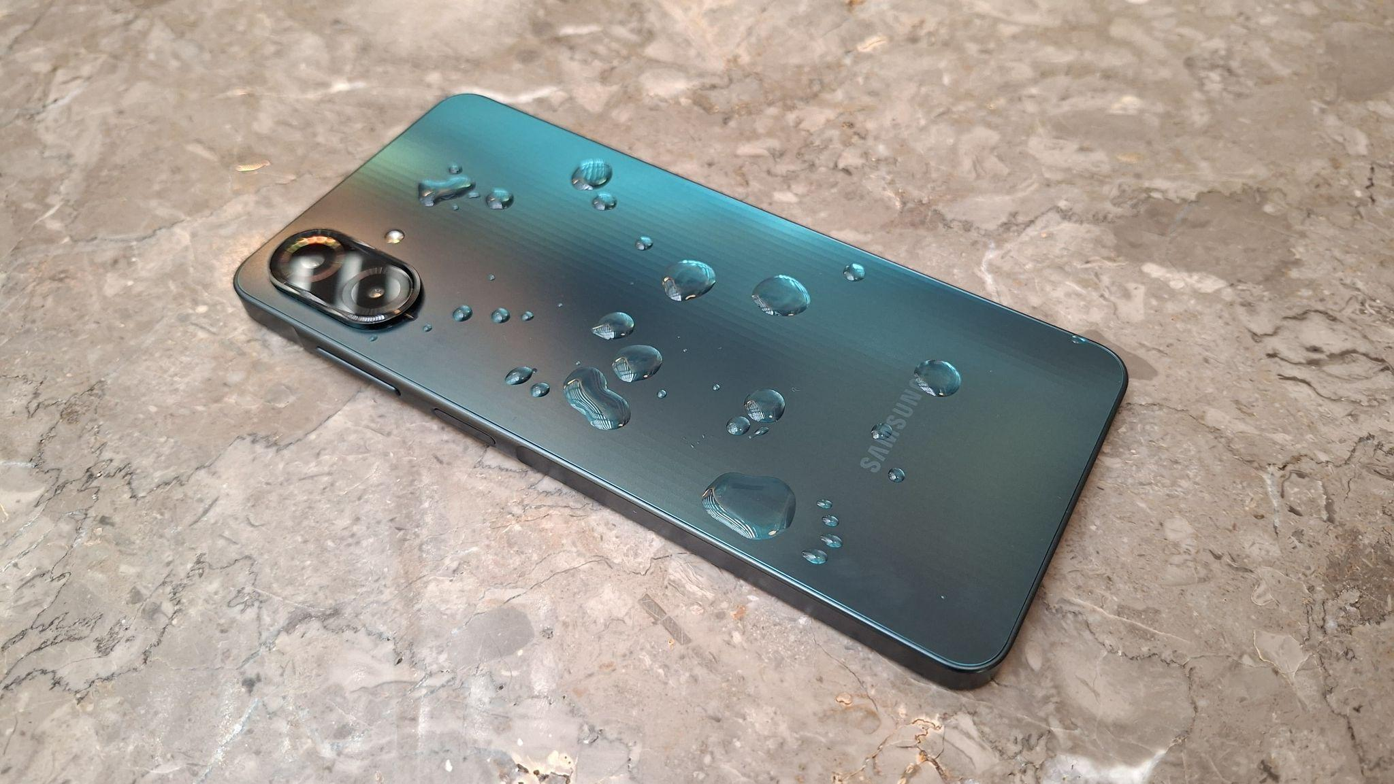

Galaxy A07 hadir dengan sertifikasi IP54

Bayangkan menerima panggilan penting di tengah gerimis, mengecek catatan kerja di lokasi berdebu, Galaxy A07 tetap aman digunakan. Bagi pengguna yang aktif di lapangan, sering berpindah tempat, atau menjalani gaya hidup yang serba dinamis, smartphone ini memberikan ketenangan karena komponennya dirancang menghadapi berbagai situasi.

Dengan ketangguhan ini, Galaxy A07 dapat menjadi andalan, yang mendukung produktivitas, komunikasi, dan hiburan tanpa hambatan. Pengguna bisa tetap fokus pada pekerjaan atau aktivitas favoritnya, sementara Galaxy A07 menjaga performa dan keamanan perangkat tetap optimal.

Lebih Aman dan Awet dengan 6x Pembaruan Keamanan
Salah satu keunggulan penting Galaxy A07 adalah 6x pembaruan OS dan keamanan selama masa pakai perangkat. Setiap kali pembaruan tersedia, pengguna mendapat notifikasi langsung untuk segera mengunduh dan memasangnya. Dengan begitu, perangkat selalu terlindungi dari ancaman digital terbaru dan tetap mendapatkan fitur terkini.
Bagi yang mengandalkan smartphone untuk belajar, berjualan, bekerja, atau bahkan melakukan transaksi keuangan, pembaruan rutin ini memberikan ketenangan karena perangkat selalu siap digunakan tanpa khawatir soal keamanan data atau penurunan performa. Semua 1data sensitif, termasuk transaksi keuangan, terlindungi berkat Samsung Knox Vault, yang menjaga informasi pribadi tetap aman. Penyimpanannya pun dapat dipilih hingga kapasitas storage 256GB, yang masih dapat diperluas dengan MicroSD hingga 2TB.
Bagi para penjual online, Galaxy A07 memungkinkan kamu melakukan transaksi jualan dan perbankan dengan sangat aman, sekaligus memantau toko dan berinteraksi dengan pelanggan tanpa khawatir data pribadi atau metode pembayaran terganggu. Dikombinasikan dengan performa gesit dan perlindungan berlapis, Galaxy A07 dirancang untuk bertahan bertahun-tahun, sehingga semua aktivitas sehari-hari bisa dijalankan dengan tenang, aman, dan lancar.
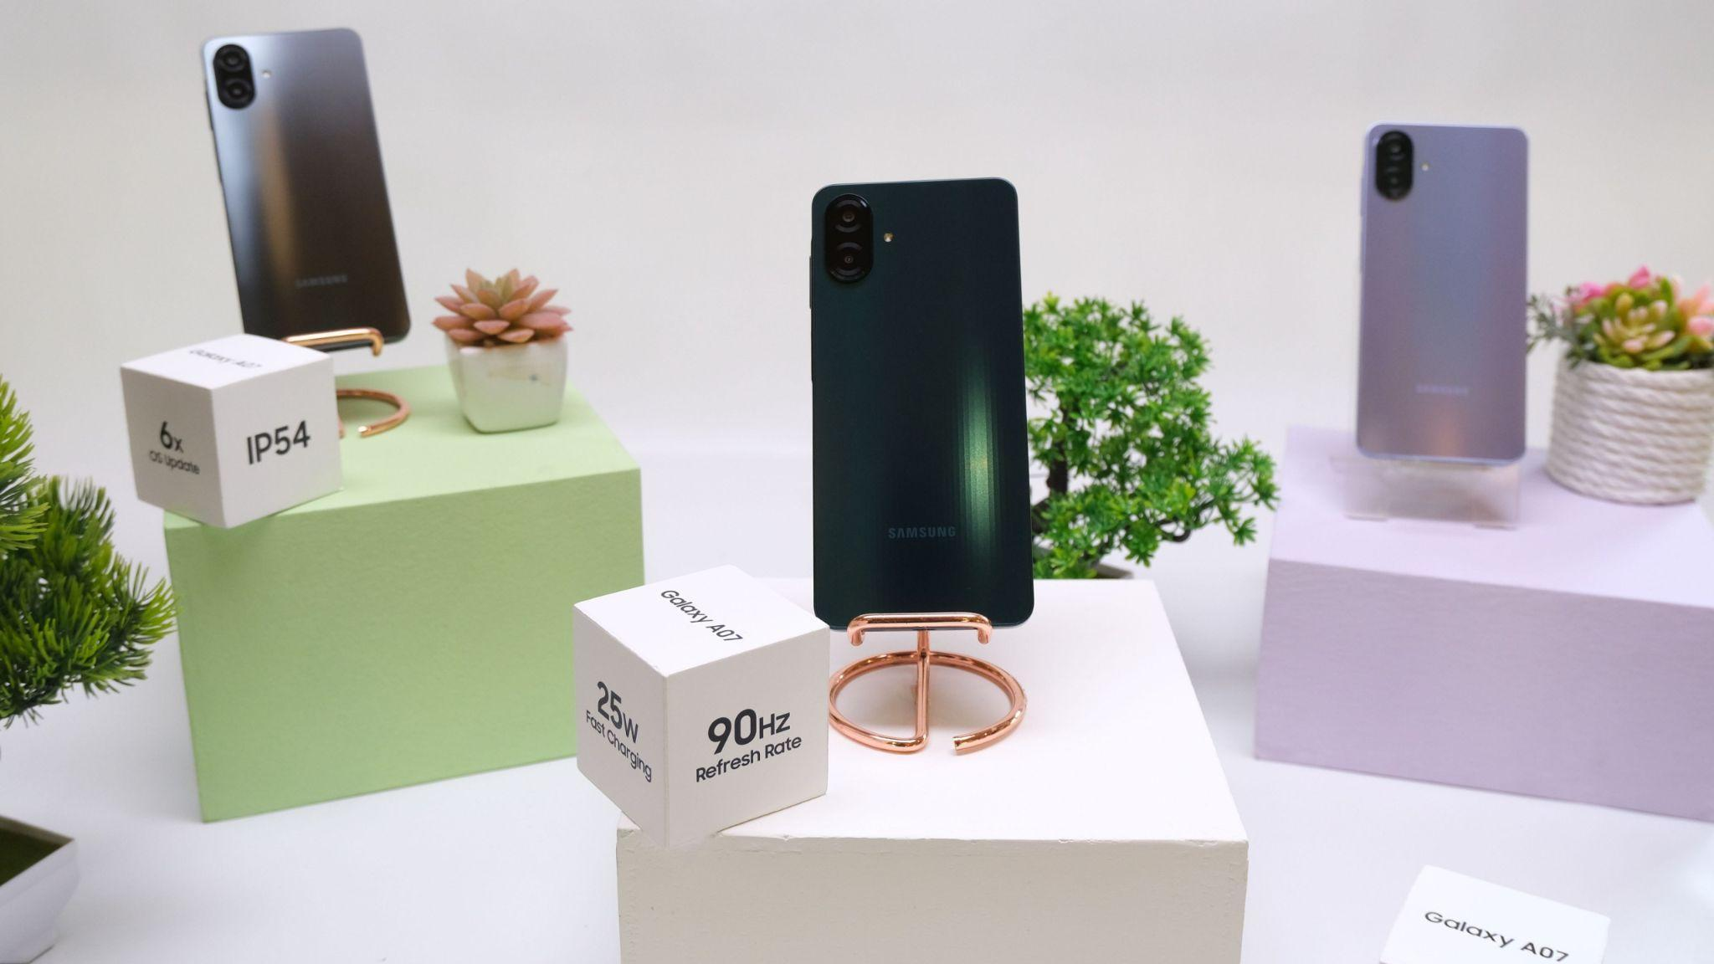
Tersedia dalam 3 pilihan warna Green, Light Violet, dan Black.

Galaxy A07 #YangPentingPasti Siap Mendukung Aktivitas Sehari-hari

Bagi kamu yang membutuhkan smartphone untuk belajar, bekerja di lapangan, berjualan online, atau tetap terhubung dengan keluarga dan teman, Galaxy A07 siap diandalkan untuk jangka panjang karena Galaxy A07 juga dibekali dengan baterai 5000mAh dan super fast charging. Setiap aktivitas harian dapat dilakukan dengan tenang dan lancar karena perangkat selalu up-to-date, aman dari ancaman digital, dan dilengkapi perlindungan berlapis. Dengan semua keunggulan ini, Galaxy A07 benar-benar pantas disebut Hape “Yang Penting Pasti”:, selalu siap mendukung keseharian pengguna.

Saat ini Galaxy A07 sudah tersedia di toko-toko Samsung terdekat dengan pilihan warna Green, Light Violet, dan Black. Harganya dimulai dari Rp 1.399.000 untuk varian 4/64GB, Rp 1.649.000 untuk 4/128GB, Rp 1.949.000 untuk 6/128GB, dan Rp 2.299.000 untuk 8/256GB, dan tersedia pilihan pembayaran menggunakan Finance+ di toko-toko offline. Setiap pembelian juga berkesempatan mendapatkan total bonus senilai hingga Rp 719.700, yang mencakup bundling travel adapter 25W, paket data XL 36GB, dan diskon 30% untuk Samsung Care+ untuk 1 hingga 2 tahun proteksi total.

***

Tentang Samsung Electronics Co., Ltd.
Samsung menginspirasi dunia dan membentuk masa depan dengan ide dan teknologi transformatif. Perusahaan ini mendefinisikan ulang dunia TV, digital signage, smartphone, wearables, tablet, elektronik rumah tangga dan sistem jaringan, juga memori, sistem LSI, dan foundry. Samsung juga memajukan teknologi pencitraan medis, solusi HVAC dan robotik, sembari mengembangkan produk-produk otomotif dan audio lewat Harman. Dengan ekosistem SmartThings, kolaborasi terbuka dengan para mitra, dan integrasi AI ke dalam portfolio nya, Samsung menghadirkan pengalaman terhubung yang mulus dan cerdas. Untuk berita terkini, silakan kunjungi Samsung Newsroom di news.samsung.com.

Untuk keterangan lebih lanjut:
Jane Tjondro
Public Relations Professional
Samsung Electronics Indonesia
Phone: 021-2958 8000
Email: j.tjondro@samsung.com

